  
Kinderbingo, concert en opening van de kermis op kermiszaterdag 27 oktober.

Zaterdagmiddag is de opening van de kermis in Grathem. Voorafgaande aan deze opening is er in BMV De Nassaurie een kinderbingo, start om 13.45 uur deelname is gratis.

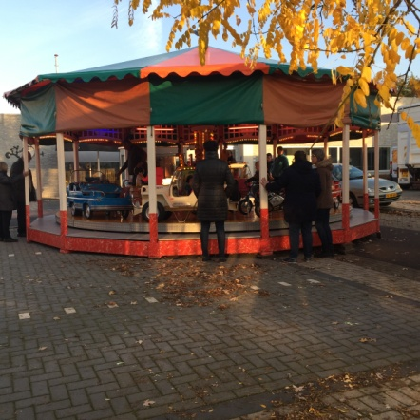Deze kinderbingo is bedoeld voor alle kinderen van Grathem die nog naar de lagere school gaan. Voor de kinderen tot en met groep 4 is het noodzakelijk dat die onder begeleiding komen, begeleiders kunnen ze dan een handje helpen. Wij hebben gezorgd voor leuke prijzen, bij een vol rijtje heb je bingo en mag je een prijs gaan uitzoeken. Willen jullie wel zelf een pen of stift meenemen om de afgeroepen nummers te omcirkelen.

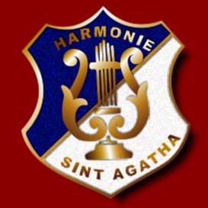Aansluitend, omstreeks 15.00 uur, openingsconcert door de jeugdharmonie en jeugddrumband   
  
Alle aanwezige kinderen van de lagere school krijgen na afloop een kermispenning waarmee ze aan een attractie kunnen deelnemen. Vervolgens zal de kermis worden geopend en kunnen jullie naar hartenlust genieten van de leuke attracties.

**Veel plezier en graag tot ziens op zaterdag   
27 oktober om 13.45 uur in De Nassaurie.**

Dit is een extra activiteit in het kader van het promoten inloopcafé Grathem. Het inloopcafé is er immers voor iedereen.